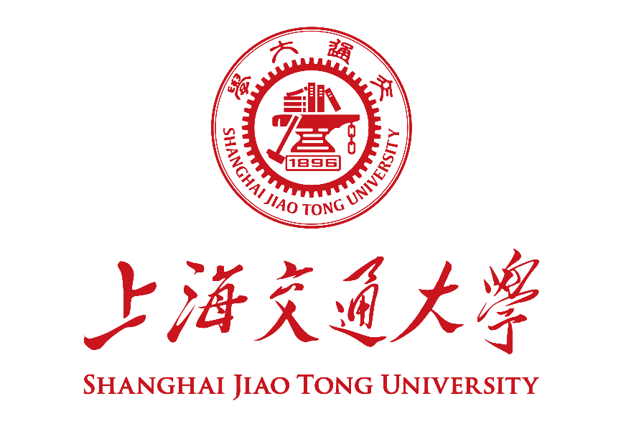

**研究生学位论文开题报告**

**Graduate Thesis/Dissertation Proposal**

|  |  |
| --- | --- |
| **学号 Student ID** | 121033910117 |
| **姓名 Name** | 刘思雨 |
| **学生类别 Degree Program** | 专业型硕士生 Professional Master Student |
| **学习形式 Study Mode** | 全日制 Full-time |
| **导师 Supervisor(s)** | 汪宇霆 |
| **论文题目 Thesis title** | 基于静态单赋值中间语言的函数式编译器验证方法 |
| **学院 School** | 电子信息与电气工程学院 |
| **专业 Major** | 电子信息（085400） |
| **开题日期 Date** |  |
| **开题地点 Venue** |  |

填 报 说 明

**Instruction**

1. 校本部研究生的开题报告应通过[数字交大](http://my.sjtu.edu.cn/)在线提交申请，填写本表并上传系统。特殊情况下经研究生院事先同意，可不上传系统，并使用《上海交通大学研究生论文开题评审表》完成评审。

The application for thesis/dissertation proposal should be submitted online through [My SJTU](http://my.sjtu.edu.cn/). The student shall filled this form and upload it in the system. Under special circumstance, this form does not need to be uploaded and the review can be proceeded with the review form with prior consent from the graduate school.

1. 开题报告为A4大小，于左侧装订成册。各栏空格不够时，请自行加页。考核前提前一周送交导师、评审专家审阅。

This form should be printed with A4 papers and bound together on the left. If the space left is not enough, please feel free to add extra pages. The print version shall be sent to the supervisor, and the review committee members for review at least one week before the oral presentation.

1. 博士生导师可以根据博士生学位论文选题情况自行确定是否进行开题查新，博士学位论文开题查新报告应由查新工作站提供。

The supervisor should decide, based on the proposed topics, whether a novelty assessment report is needed or not, which should be conducted by an authorized novelty assessment department.

1. 开题报告通过后，定稿版开题报告由研究生、导师各存档一份，无需上传系统。

Upon passing the proposal, the final version of this report shall be archived by the graduate student and his/her supervisors for future reference.

1. 医学院研究生如果以函评形式开题，开题地点请填写“函评”，专家组组长签名由导师签名。

For students in the School of Medicine, if the dissertation proposal is conducted via peer review, the “Proposal venue” shall be filled with “peer review” and the “Signature of Committee Chair” shall be signed by the supervisor.

|  |  |
| --- | --- |
| 论文题目  Proposed Title | **基于静态单赋值中间语言的函数式编译器验证方法** |
| 研究课题来源  Source of Research Project | 请在合适选项前画√ Please select proper options by “√”.  国家自然科学基金课题 NSFC Research Grants  国家社会科学基金 National Social Science Fund of China  国家重大科研专项 National Key Research Projects  其它纵向科研课题 Other Governmental Research Grants  企业横向课题 R&D Projects from Industry  自拟课题 Self-proposed Project  其它 Other |

1. **请综述课题****国内外研究进展、现状、挑战与意义，可分节描述。博士生不少于10,000汉字，硕士生不少于5,000汉字。请在文中标注参考文献。 Please review the frontier, current status, challenges and significance of the research topic. The citations should be marked in the context and listed in order at the end of this section. No less than 8,000 words for doctoral students and 4,000 words for master students if written in English.**
   1. 国内外研究进展

编译器作为重要的系统软件，关于其效率和正确性的研究一直是国内外学者不断探讨的方向。随着形式化方法理论和工具的发展，编译器验证研究也有了长足的进步。本文探讨如何将关键的函数式编译过程和编译器基础设施中常用的静态单赋值形式通过形式化方法联系起来。国内外关于函数式编译器、静态单赋值中间语言以及编译器验证的研究已经有了许多进展和成果。

对于典型的函数式编译器，源程序通常被转化为延续传递风格（Continuation Passing Style或CPS）的中间语言，然后针对CPS程序进行各类优化，最终转换为更低阶的语言。关于函数式编译器中的CPS转换的研究将在1.1.1节中进行介绍。

为了控制验证的工作量和难度，编译验证工作一般采用自行开发的中间表示语言(Intermediate Representation或IR)和编译器后端。而当今主流的程序语言大多使用编译器基础设施（如LLVM和GCC）作为其后端[5]（例如Rust, Swift等语言的编译器[6,27]）。这些设施提供了统一的中间表示语言（如静态单赋值（Static Single Assignment或SSA）形式），可以模块化地组合后端阶段的编译和优化过程，并被各种编译器前端复用。在1.1.2节中对有关静态单赋值中间语言性质的研究进行介绍，并在1.1.3节中介绍关于CPS与SSA之间联系与转换算法的研究成果。

现代编译器规模日趋庞大，其中的错误和漏洞也越来越复杂。传统的软件测试方法只能后验查找已经存在的编译错误。相比之下，基于形式化验证可以通过对编译器的中间语言给予严格的程序语义、并通过将编译过程在逻辑系统中形式化表述，从数学层面验证目标程序保存源程序的语义。该语义保存概念(Semantics Preservation)从逻辑上确定了编译过程的正确性，可以在设计和实现阶段排除编译器中的绝大部分漏洞。编译器形式化验证领域的代表性工作与进展将在1.1.4节中进行介绍。

* + 1. 函数式编译器与延续传递风格（CPS）

表达函数式程序控制流的形式有很多种，如典型的直接风格（Direct Style）和延续传递风格（CPS）。CPS中的延续（Continuation）指的是代表当前执行节点后所有剩余计算的函数，该函数需要当前计算得到的结果作为输入。CPS的关键特性在于通过延续明确的表达程序控制流。具体来说，CPS函数需要将延续作为额外的参数传入，当运行该函数得到计算结果后，程序通过调用该延续来传递这个值，也就是“返回”该结果。

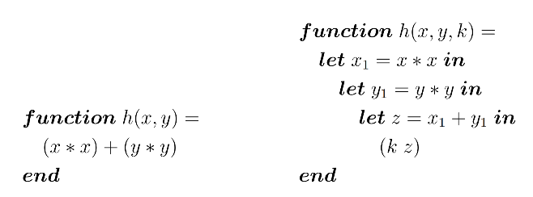

(a)直接风格程序 (b) CPS风格程序

图1 函数式程序的直接风格和CPS形式

Plotkin[13]、Danvy和Nielsen[14]等人研究了将直接风格的函数式程序转换为CPS程序的方法。其中Plotkin的方法需要后续进行管理性缩减（Administrative Reduction），以去除冗余的λ结构。Felleisen等人提出了另一种方法非组合式的方法，其基于λ-演算的语义。Danvy和Nielsen[14]将这两种方法联系起来，可以只通过一步转换完成，不需要在后续过程中进行管理性缩减。

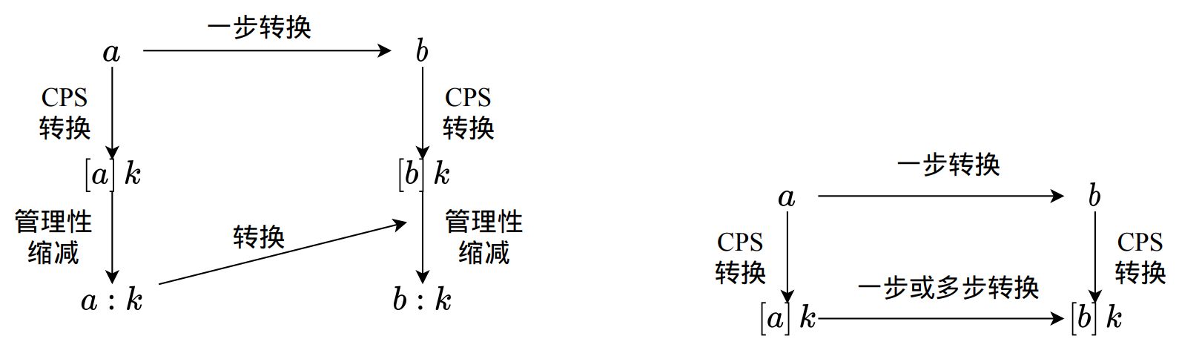

图2 Plotkin、Danvy和Nielsen的CPS转换方法

* + 1. 静态单赋值（SSA）中间语言

SSA是命令式语言编译器中的一种中间表示类型。在SSA中，每个变量只能有一处赋值，且被使用之前已经被赋值，这种性质很接近函数式语言中的名字绑定（Name Binding）[17]。变量被划分为不同的版本，新版本的变量往往使用原名加下标来表示，以使每个定义得到自己的版本。这样一来，变量的使用定义链（Use-def Chains）更加清晰，从而使许多编译器优化算法在SSA中间语言上能够更好地实现，例如常量传播、无用代码消除、寄存器分配等[17-18]。

基于SSA的命令式程序的控制流图如图2，基本块的前序基本块可能是或者自身，不同的前序块对变量有不同的赋值。所以，将和中被赋值的重命名为不同的名字，然后在初始处的Φ函数中把它们作为参数，根据实际流向得到此处选择的的版本。

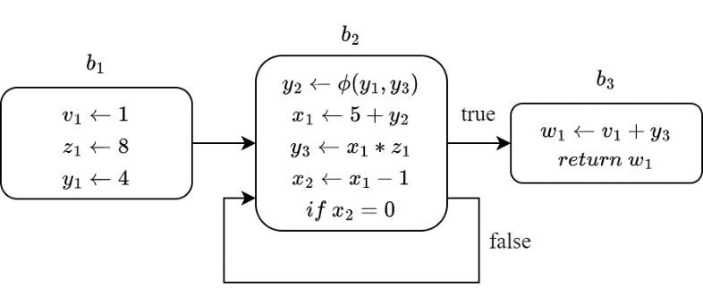

图3 SSA程序控制流图

* + 1. CPS与SSA的关系及转换

Appel等人[20] 发现SSA也是一种函数式语言：λ演算和SSA虽然有不同的形式，但它们所做的工作其实是相同的。L. Beringer[17] 给出了SSA的函数式表示，将SSA中的术语与函数式编程中的概念联系起来。比如，函数式语言中的let绑定对应着SSA中的赋值、绑定变量的词法作用域对应着SSA中的可支配区域。Let 绑定与变量定义点之间的对应关系还延续到了程序结构的其他方面。与命令式语言中的返回地址或函数指针相似，延续指定了当前代码片段求值完成后程序下一步该如何执行。SSA中的控制流图对应着函数式编程中的函数，虽然顶层延续的参数在控制流图中并不是明确可见的，但它对应一个命令式调用中用来保存返回地址的地方。

Kelsey[18] 通过将CPS中的λ进行标注来区分完整过程、跳转、延续，从而进一步从语法上将CPS程序转换为SSA程序。同理，也可以将SSA程序转换为被标注的CPS程序。Kelsey的转换算法没有关注过程间的流程分析，而是选择先将CPS过程进行合并，再作为一个整体进行转换。在Kelsey的CPS语言中，二元运算表达式参数、条件语句的条件等等也是表达式，而不是变量，也就意味着它的控制流更像是带有延续的普通函数式程序。

* + 1. 编译器形式化验证

经过形式化验证的C语言编译器CompCert[3]是由INRIA的Xavier Leroy领导开发的。它支持将C语言的一个重要子集翻译为多个体系结构（包括PowerPC、ARM、X86、RISC-V）的汇编代码，并基于Coq定理证明工具完整验证了该过程的正确性。CompCert已被应用于诸如核电站控制软件和飞行控制系统的开发。CompCert提供了一套验证编译过程正确性的理论和框架，采用模拟（Simulation）技术证明了语义保存性质。

国内也有基于CompCert的L2C编译器[4]，被用于安全关键的工业领域。L2C 的源语言是被广泛用于安全关键的工业领域（高铁、核电站等）的 Lustre，这些类型的应用对开发工具本身的安全性要求很高。它的目标语言是 ComperCert 中使用的 C 子集 Clight。

除命令式语言编译验证之外，针对函数式语言编译验证的代表性工作是CakeML，其验证了从标准ML函数式语言(SML)到汇编和机器代码的编译过程，整个开发在HOL4定理证明工具中完成。

* 1. 国内外相关研究现状
     1. SML-New Jersey基于LLVM编译器后端的版本

SML-New Jersey（Standard ML of New Jersey，SML/NJ）编译器在新版本中将基于MLRisc框架的后端进行更改，将CPS语言编译到CFG IR，再将其编译到基于静态单赋值的LLVM IR。SML/NJ后端读入高阶的CPS中间语言，经过一系列转换，得到一阶CPS中间语言。其后端的最后一步是从MLRisc程序生成机器代码。

在新版本的后端中，不再生成MLRisc，而是将CPS转换为控制流图（CFG）中间语言，并进一步生成基于SSA的LLVM IR。这样的工作说明CPS到基于SSA的目标语言的编译是值得推动的工作。但它不是经过形式化验证的，在可靠性上有所不足。

* + 1. Gallina经验证的编译器CertiCoq

CertiCoq将Gallina编译到了C语言的子集Clight，从而与CompCert连接起来，最终编译到汇编语言。L6是一种带有相互递归函数和模式匹配的CPS语言。从纯函数式的L6语言生成了命令式的C语言，L6中的每一个函数对应着Clight中的一个函数。

在Coq中对该从CPS到C的编译过程进行了实现和正确性验证。CertiCoq中定义了L6 CPS语言的大步操作语义。它的目标语言不是基于SSA的，所以无法使用基于静态单赋值语言完成的各种优化。

* + 1. CompCert经验证的基于SSA的中端

原本的CompCert并不使用基于SSA的中间语言。而在这个版本的CompCert中，先将RTL中间语言转换为SSA，进行一系列针对SSA的优化，再转换回RTL，与CompCert接下来的编译过程连接起来。定义该SSA语言的形式化语义，利用它的全局属性对程序的局部优化进行推理。这样，就得到了一个经验证的、基于SSA的中端。

这样的工作提供了一个经验证的、基于SSA中间语言的编译器。虽然它的源语言是Clight，但是其他语言也可以直接编译到SSA中间语言，复用之后的优化及编译过程，得到完整的经验证的编译链。

* 1. 研究面临的问题和挑战

现有的函数式编译器验证工作主要分2种：一种使用基于CompCert的框架进行验证，但是由于CompCert原先的版本不支持SSA格式，因此没有和编译器基础设施实现连接；另外一种基于逻辑关系(Logical Relations)，面临的问题在于缺少从CPS到SSA的编译过程。在使用模拟技术进行验证的框架下，从函数式IR到命令式IR的编译器普遍选择了CompCert作为编译目标，而不是SSA IR。例如Gallina的编译器CertiCoq[9]，它的目标语言是C语言的子集Clight，将其与CompCert连接了起来。如果选择LLVM IR作为编译过程的目标语言，后续后端优化及生成机器代码的过程是没有经过验证的。

* 1. 研究意义

如果能够将函数式语言与SSA IR连接起来，就可以使高可靠的函数式编译器复用针对SSA的后端优化，在编译性能上进行提升，兼顾可靠性和效率。在SML-New Jersey 编译器的新版本中[8,30]，也尝试将基于MLRisc框架的后端进行更改，将CPS语言编译到CFG IR，再将其编译到LLVM IR。可见，为了利用LLVM后端的优势，工业级函数式编译器也正在迁移到基于LLVM的后端上。那么，对于经验证的函数式编译器，将CPS编译到SSA IR也是一个值得努力的工作。

将函数式编译器中的CPS中间语言编译到基于静态单赋值的语言，并使用模拟技术对编译过程进行形式化验证，最后由该SSA语言与经验证的编译器后端连接起来，例如CompCert SSA。在经验证的函数式编译器领域中，如果提供了将CPS与SSA语言链接起来的桥梁，就可以为建立可利用针对SSA中间语言的优化提升性能的高可靠函数式编译器打下基础。

参考文献 Reference：

1. Author List, *paper title*, Journal **Volume**, pages, year. （参考格式，可不同，但信息须完整、规范。Reference format, could be different but all necessary information should be provided.）
2. Authors, *book name*, publisher, pages, year. （参考格式，可不同，但信息须完整、规范。Reference format, could be different but all necessary information should be provided.）
3. **课题研究目标、主要研究内容和拟解决的关键问题。 Research objectives, main contents and key issues to be solved.**

2.1 研究目标

探讨如何将关键的函数式编译过程和编译器基础设施中常用的静态单赋值形式通过形式化定义联系起来，并验证该编译过程的正确性。

2.2 主要研究内容

1. CPS转换、CPS到SSA转换算法设计
2. 将编译器验证方法应用在该编译过程中（模拟）。
3. 将目标SSA语言与成熟的经验证的编译器后端连接起来

2.3 拟解决的关键问题

两种程序结构不同的语言如何证明转换算法是对的（语义保存 是否等价 怎么证明等价）

实际可信编译器是否可以连接

1. CPS转换优化减少冗余延续变量的引入。
2. Kelsey的转换算法有一些不足，需要改进，并适配具体的CPS及SSA语言的特定要求。
3. 选择什么样的SSA语言？为了使函数式编译器前端和经验证的编译器后端连接起来，拟选择CompCertSSA。

CompCertSSA和普通SSA程序或者LLVM IR相比有一些限制。

如何将CPS程序的状态与CompCertSSA程序的状态对应起来。

1. **拟采取的研究方法、****研究方案及其可行性分析。Research methods and research scheme to be adopted and feasibility analysis.**

3.1 拟采取的研究方法

主流的编译器验证方法：模拟。

3.2 可行性分析

小步语义是否能描述程序语义

怎么表示函数式程序local nameless…

对于一个编译过程，形式化定义了源程序和目标程序的操作语义，就可以定义它们的匹配状态，并通过模拟的方式证明语义保存。

CompCertSSA中的小步操作语义介绍。

设计函数式语言小步操作语义的经验。

1. **课题的创新点 Novelties of the proposed topic.**

将函数式编译器与主流的基于SSA的编译器中间语言连接起来，并进行形式化验证。

之前的工作。。。

1. **计划进度、预期成果 Research schedule, and expected outcomes**
2. **与本课题有关的工作积累、****已有的研究工作成绩。Prior experience and accomplished achievements related to the proposed topic.**

做了什么 针对Vellvm

**本人承诺：开题报告中的内容真实无误，若有不实，愿承担相应的责任和后果。****I hereby declare and confirm that the details provided in this Form are valid and accurate.** **If anything untruthful found, I will bear the corresponding liabilities and consequences.**

**学生签字/Signature of Student： 日期/Date：** 2022-11-22